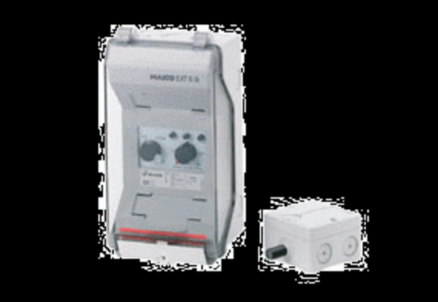System regulacji temperatury EAT 6 GOpakowanie jednostkowe: 1 sztukaAsortyment: C
Numer artykułu: 0157.0766Producent: MAICO

